Modulo 1
Actividad
Nexus 10
Resolución 10.05 2560x 1600 hdpi
Andriod Api 34 x86
2 Gb Ram

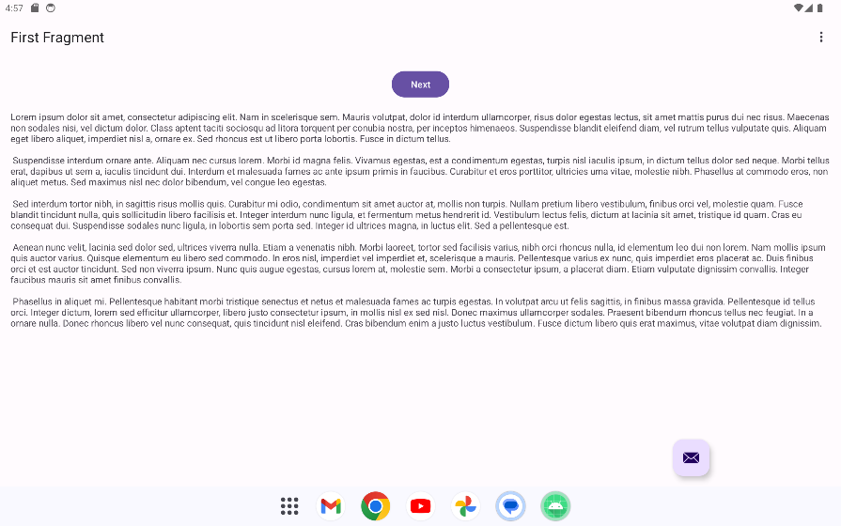
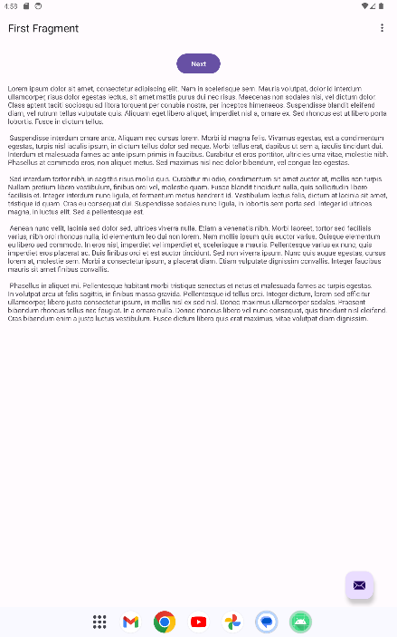

Pixel 7 Pro
Resolución 6.71 1440x3120 560dpi
Android Api 34 x86
1GB Ram
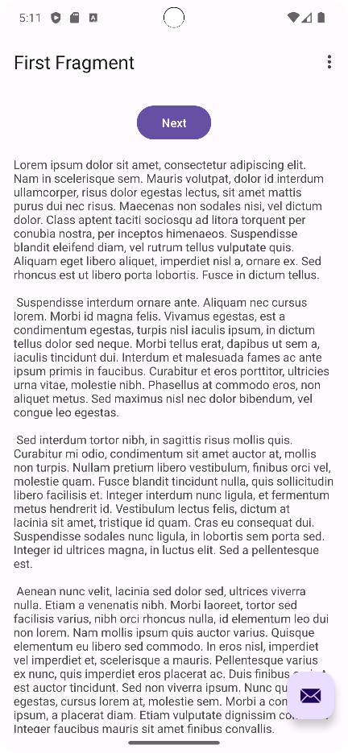
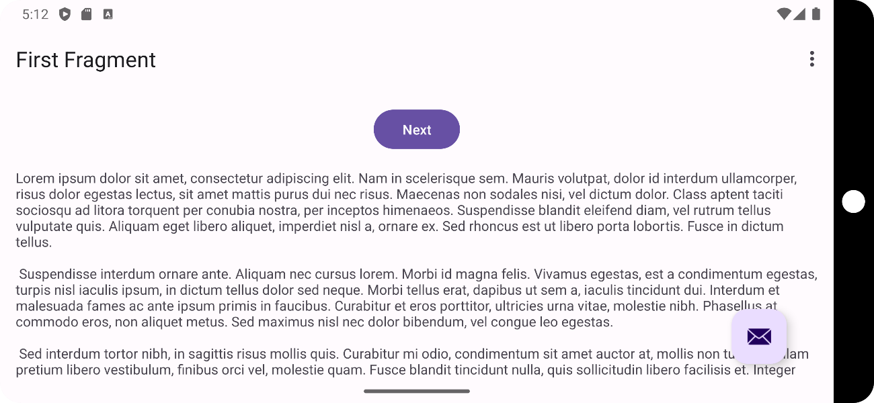
¿Qué diferencia observas en el funcionamiento de la aplicación en una tablet con orientación Landscape y un teléfono con orientación Portrait?
La distribución de los distintos elementos gráficos de la aplicación se acomodan automáticamente al estado de la pantalla del celular, manteniendo siempre la relación de aspecto.
¿En qué archivo está el nombre de tu aplicación? Probá cambiarlo y correr la aplicación nuevamente.
El nombre de la aplicación se encuentra dentro de la carpeta manifest, en el archivo con nombre AndroidManifest.xml

¿Y el ícono?
El icono se encuentra en la carpeta res, subcarpeta mipmap, ahí de divide en dos carpetas una para el fondo y otra para el icono.

